В ПРОФСОЮЗНЫЙ УГОЛОК
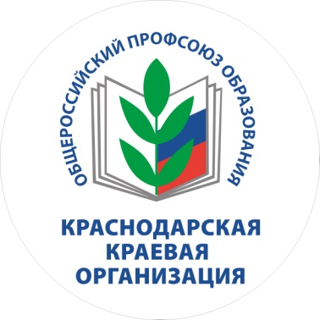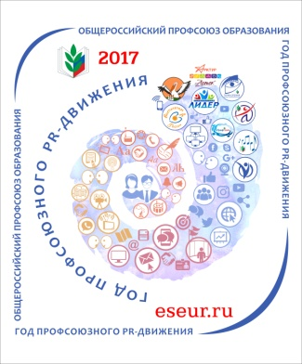
Профсоюз информирует
Информационный лист «Обзор печати за неделю»
16 января – 22 января 2017
Минобрнауки России запустило портал  «Бюджет для граждан» | 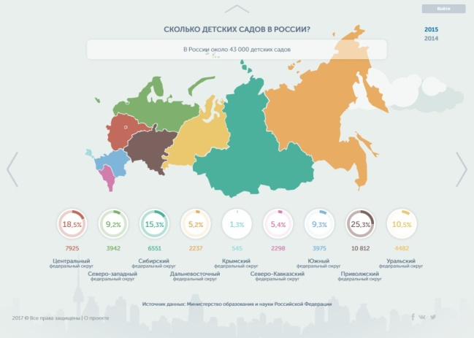
Минобрнауки России представило портал «Бюджет для граждан», предоставляющего в удобной форме доступ к полной информации о развитии и финансировании системы образования и науки в нашей стране.
Вся информация на портале для удобства восприятия представлена в интерактивном формате в виде инфографик, диаграмм, интерактивных карт и видеороликов. Источники информации – официальные данные Росстата, данные федерального казначейства и информационных систем министерства. Данные на портале представлены в двух разрезах: по уровням образования и по крупным отраслевым проектам. Отдельный раздел посвящен науке. Любой пользователь сможет найти на портале доступную информацию обо всех государственных обязательствах и социальных гарантиях в сфере образования и науки, о количестве образовательных организаций всех уровней образования, а также получить наглядную картину о финансировании той или иной области в динамике последних лет. Навигация портала сопровождается тематическими ссылками на необходимые ресурсы, позволяя, например, записать ребенка в детский сад через портал госуслуги.
Доступ к порталу открыт и доступен для всех, портал размещён на официальном сайте Министерства.
«Для граждан и СМИ портал – это дополнительная, подчас новая информация о системе образования и науки в России, ее финансировании и направлениях развития. Для министерства – это возможность наладить эффективную систему общественного контроля, "сверить часы" с обществом, получить критику, совет или одобрение нашей работы, – отметила Министр образования и науки О.Ю. Васильева в рамках презентации, – Работа над порталом будет продолжаться в течение всего 2017 года. Мы актуализируем представленную на портале информацию, добавим разделы, представим сведения о новых реализуемых министерством стратегических проектах. Мы постараемся увязать портал с региональными проектами открытости данных, насытить его интересующими граждан рейтингами школ, техникумов и вузов, уточнить данные портала на основании отзывов граждан».
Подробнее: Официальный сайт Министерства образования и науки РФ
Рособрнадзор начал публикацию видеоконсультаций по подготовке к ЕГЭ-2017 | 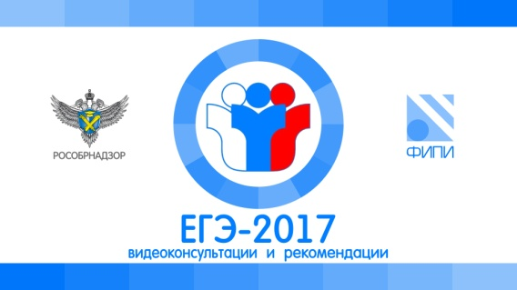
Федеральная служба по надзору в сфере образования и науки начала публикацию на своем Youtube-канале видеоконсультаций по подготовке к ЕГЭ 2017 года.
В серии из 11 видеолекций руководители федеральных комиссий по разработке контрольных измерительных материалов ЕГЭ рассказывают об особенностях и содержании экзаменов по каждому из предметов, изменениях 2017 года, дают рекомендации по подготовке к ЕГЭ и отвечают на вопросы выпускников.
Своими советами, как успешно подготовиться и сдать экзамены, делятся также участники ЕГЭ 2016 года, получившие высокие баллы на экзаменах.
«Квалифицированные советы и разъяснения от разработчиков экзаменационных материалов ЕГЭ помогут выпускникам из любого уголка нашей страны лучше подготовиться к экзаменам, понять содержание и особенности предстоящих выпускных испытаний, а учителям эффективнее выстроить работу по подготовке к ЕГЭ», - отметил руководитель Рособрнадзора Сергей Кравцов.
Выпускники, принимавшие участие в съемках и имевшие возможность непосредственно пообщаться с разработчиками заданий ЕГЭ, оценили полезность такого опыта.
«Для меня, как для человека, решившего связать свою жизнь с химией, встреча с разработчиком КИМ ЕГЭ оказалась очень своевременной и полезной, ведь совсем скоро мне предстоит важное, можно сказать судьбоносное испытание – экзамен по химии! Изменения в ЕГЭ по химии, правильное оформление развернутых ответов на задания повышенного уровня – вот те вопросы, по которым я получила бесценную, на мой взгляд, информацию из первых уст», - рассказала выпускница Влада Зикеева.
«Особенно полезно для подготовки к экзамену было прослушать анализ ошибок. Сделала для себя вывод: надо приучать себя к самоконтролю, к логическому мышлению, анализу физического содержания задач, чтобы не получать абсурдных ответов», - поделилась впечатлениями Полина Никитина, участвовавшая в съемках видеолекции о ЕГЭ по физике.
Видеоконсультации по всем предметам ЕГЭ выйдут в течение января 2017 года. С опубликованными материалами также можно будет ознакомиться на официальном информационном портале ЕГЭ.
Подробнее: Официальный сайт Федеральной службы по надзору в сфере образования и науки

Учителя и эксперты высказались о профстандарте "Педагог" и подходах к формированию национальной системы учительского роста
В связи с переносом даты начала применения профессионального стандарта "Педагог" на 1 сентября 2019 года и общественным обсуждением "Модели дифференциации уровней владения профессиональными компетенциями для педагогических работников" Федерация независимых профсоюзов России изучила мнения учителей и ведущих экспертов о содержании профстандарта, подготовке к его применению и подходах к формированию национальной системы учительского роста.
В дискуссии приняла участие заместитель председателя Общероссийского Профсоюза образования Татьяна Куприянова. Предлагаем ознакомиться с её интервью корреспонденту центральной профсоюзной газеты "Солидарность":
– 15 декабря министр труда подписал приказ о переносе срока начала применения профстандарта "Педагог" на сентябрь 2019 года. Почему?
– Есть поручение сформировать национальную систему учительского роста, которая предполагает дифференцированные уровни освоения компетенций, предусмотренных профстандартом "Педагог". И в зависимости от уровня освоения профстандарта учреждению нужно ввести несколько должностей, допустим: учитель, старший учитель и ведущий учитель. Может быть, и по воспитателям так же: воспитатель, старший воспитатель. Все это требует дополнительной переработки и апробации профстандарта. Это нужно для того, чтобы можно было запустить процесс совершенствования и образовательных программ, и подготовки кадров, и переподготовки кадров – с учетом вот этих, описанных профстандартом, уровней освоения компетенций. И чтобы можно было в соответствии с этой дифференциацией проводить определённые испытания, аттестацию – чтобы специалисты могли занимать ту или иную должность.
Ещё в мае мы обратились к министру образования, выразили обеспокоенность. Совершенствование программ подготовки и переподготовки педагогов сейчас осуществляется на базе стажировочных площадок. Их чуть больше 20. Конечно, эти площадки включают и педвузы, и классические университеты, и институты повышения квалификации, институты развития образования. Но эти площадки есть лишь в четверти регионов страны! В других регионах работа вовсе не ведётся.
Наша обеспокоенность и была вызвана в первую очередь тем, что начатая работа по перестройке программ подготовки и переподготовки кадров с учетом требований профстандарта не получила массового характера. И естественно, не созданы еще и документы, которые позволили бы образовательным организациям заняться формированием должностных обязанностей с учётом требований профстандарта. Поэтому мы и обратились к министру образования с просьбой посодействовать тому, чтобы Минтруд и нацсовет по профессиональным квалификациям учли нашу обеспокоенность и перенесли дату начала применения этого профстандарта.
– Как вы думаете, этого времени хватит, чтобы создать базы переподготовки по всей России и всем педагогам повысить квалификацию?
– Эта работа действительно очень сложная. Если усилия объединить и активно работать, то времени может и хватить. Но сложностей много. Нужно упорядочить систему подготовки кадров, переподготовки, привести её в соответствие с требованиями профстандарта "Педагог" и других профстандартов в сфере образования. Привести высшее и среднее профобразование в соответствие и с требованиями профстандарта, и с требованиями ФГОС общего образования. Много проблем, связанных с тем, что введение профстандартов для высшего образования, среднего профессионального образования часто не коррелировалось с профстандартом "Педагог" и другими профстандартами в сфере образования. То есть все это разрабатывалось параллельно, и не всегда эти виды работ совпадали друг с другом. Выяснилось, что федеральные государственные образовательные стандарты не стыкуются с профессиональными стандартами, и будет проведена работа по их сопряжению.
– Старший учитель, ведущий – это будут должности. Ведь это учебное учреждение определяет, сколько и каких должностей будет?
– Вы коснулись очень важного вопроса. Штатное расписание определяется самим учреждением, как и система оплаты труда. Если руководитель вместе с педколлективом примут решение, что нет потребности в дополнительных должностях, то, в принципе, имеют право сохранить штатное расписание таким, какое есть. Мы задавали вопрос вот о чем: а почему нужны именно должности? А почему нельзя установить, например, какие-то ведомственные звания? Тот же самый старший учитель, учитель-наставник, учитель-исследователь и проч. Почему бы не быть вот этим званиям, и почему бы не установить доплаты, надбавки за выполнение дополнительных функций? В принципе, это было бы приращением каких-то компетенций. Если бы потребность была, допустим, в какой-то дополнительной исследовательской деятельности, то, естественно, и доплата уходила бы на это.
Определить, сколько нужно вот этих дополнительных должностей, очень сложно. А что следует за их введением? Внесение изменений в номенклатуру должностей, утвержденную правительством. Кроме того, за изменением наименования должностей следует изменение набора льгот и гарантий, нынче предусмотренных для должности учителя и воспитателя. Профсоюз об этом и говорил в первую очередь: за изменениями должностей следует изменение социального статуса педагогов. И нам очень важно, чтобы льготы и гарантии, которые сейчас установлены для учителя и воспитателя, распространялись и на новые должности, производные от должностей учителя и воспитателя.
Мы обращались с запросом в Минтруд. Нам ответили, что в каждом конкретном случае будут устанавливаться либо не устанавливаться соответствующие льготы и гарантии для новых наименований должностей. То есть этот вопрос нас, конечно, очень волнует. Есть ещё над чем работать.
С полным текстом статьи, включая публично обозначенные мнения практикующих учителей, можно ознакомиться здесь.

Подробнее: Общероссийский Профсоюз образования

Желаем отличной и плодотворной недели!
Следите за новостями на нашем официальном сайте

И.А.Белоброва

